新北区小学体育优秀教师培育室研讨活动

材 料 集

地 点：新北区春江中心小学

时 间：2024年9月30日

关于新北区小学体育孙建顺优秀教师培育室第23次活动的通知
各有关单位：
按照新北区教育局第二轮“三名”培育工程实施意见和新北区教师发展中心培育室管理规定，依据《新北区第六批小学体育教学孙建顺培育室工作方案》和学期研讨工作计划，经研究，决定近期与常州市小学体育名师工作室联合召开研讨活动。具体事项如下：
一、活动时间
2024年9月30日（周一）8：00-12：00
二、活动地点：新北区春江中心小学
三、参加对象
常州市小学体育名师工作室、新北区小学体育培育室全体成员，欢迎其他老师参加。
四、活动主题：排球结构化教学策略
五、活动安排
时间 |  | 形式 | 内容 | 主讲  （主持）
30日  （周一） | 8:20-9:00 | 公开课 | 排球垫球与比赛 | 谈煜棋
30日  （周一） | 9:10-9:50 | 公开课 | 排球下手发球与垫球组合 | 王秀婷
30日  （周一） | 10:00-10:40 | 沙龙 | 暑期读书与论文撰写交流 | 吕娟
30日  （周一） | 10:40-11:30 | 交流 | 新学期研修计划交流 | 孙建顺
六、活动要求
1.活动时间与地点如有变化，另行通知。
2.提前10分钟到达现场并实名签到。
3.认真记录，书写端正，及时反思研修心得与体会。
新北区小学体育孙建顺优秀教师培育室
新北区教师发展中心
2024年9月23日

小学体育水平二四年级排球垫球教学设计
授课教师：谈煜棋 授课年级：四年级 课时：第二课时 人数：36

一、指导思想
本课以《体育与健康课程标准》为依据，坚持以“健康第一”为指导思想，遵循学生的身心发展规律，重视学生的情感体验。贯彻以“教会、勤练、常赛”的课程理念，关注每一位学生身心发展和个体差异，激发他们对体育运动的兴趣，在提高学生主动参与的基础上，充分发挥教师的主导作用。
二、教材分析
“准备姿势和移动”是无球技术，是完成排球运动中各项技术的前提和基础，准备姿势和移动是相辅相成的，准备姿势主要是为了移动，而要快速移动，又必须做好准备姿势。垫球在排球比赛中占有重要的地位，正面双手垫球是排球运动中最基础的一项，也是重要的技术之一，是更好地学习各种技术和战术的基础。自抛自垫、正面双手垫球、跨步垫球、对垫球、垫球过网是本单元垫球学习的主要教学内容，掌握垫球的手型、触球的部位、击球点、全身协调用力是正面双手垫球的教学重点。垫球动作技术比较枯燥，教学中可将枯燥的技术寓于游戏化教学中，让学生在轻松的氛围中掌握垫球的基本技术。
三、学情分析
本节课为大单元18课时中第2课时教学内容，经过第一节课垫球的学练，对动作已有一定掌握，但空间感和位置的判断还比较薄弱，但本班学生接受新事物的能力较强，且本班学生协调性较好，有一定的体能基础。学生思维较为活跃，注意力集中时间较长。团队协作能力进步空间较大，但能很好的接受引导。
四、教学目标：
1、知道垫球（插、夹、提、蹬、送）的技术动作名称，学会垫球的基本动作方法，在垫球游戏和比赛中能做出观察路线，提前站位，蹬地提手等动作趋势，提高追视，空间感等能力。能主动运用1-2种体能专项进行练习，发展力量、灵敏素质，提高身体协调性。
2、积极参加排球垫球的游戏与比赛，了解安全参与排球运动的知识与方法，在学练中积极与同伴交流、互助，适应新的游戏与比赛环境。
3、在排球游戏与比赛中能够遵守游戏规则和要求，表现出勇敢顽强，克服困难，助人为乐的优秀品质
五、教学重难点：
教学重点：蹬抬连贯、夹肘触球。
教学难点：预判球路。
六、场地器材
室内体育馆、移动电子屏1个、排球18个、标志桶16个，气球6个。
七、安全提示
- 提前布置场地器材，确保间距，器材完好。
- 提醒学生整理衣物，清理口袋尖锐物品，常规要求明确讲解。
- 询问学生身体状况，安排见习生，提醒过程中有任何不适立刻停止。
4、及时有序降温，及时补充水分。
八、教案设计：

学习目标 | 1、知道垫球（插、夹、提、蹬、送）的技术动作名称，学会垫球的基本动作方法，在垫球游戏和比赛中能做出观察路线，提前站位，蹬地提手等动作趋势，提高追视，空间感等能力。能主动运用3-4种体能专项进行练习，发展力量、灵敏素质，提高身体协调性。  2、积极参加排球垫球的游戏与比赛，了解安全参与排球运动的知识与方法，在学练中积极与同伴交流、互助，适应新的游戏与比赛环境。  3、在排球游戏与比赛中能够遵守游戏规则和要求，表现出勇敢顽强，克服困难，助人为乐的优秀品质。
内容主题 | 排球垫球与比赛18-（2） |  | 重点 | 蹬抬连贯、夹肘触球
内容主题 |  |  | 难点 | 预判球路
课的  部分 | 教学内容 | 教与学的活动 |  | 组织形式 | 运动负荷
 |  |  |  |  | 时间 | 次数 | 强度
常规积累（1分钟） | 1、课堂常规 | 1、整队。  2、师生问好。  3、宣布本课内容。  4、强调组长职责。  5、学习热情激发。 |  | 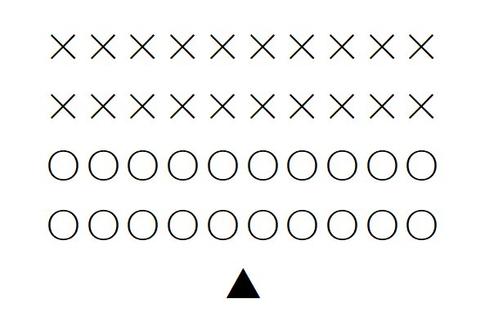 |  | 1 | 小
热  身 导 入 （8分钟） | 1、180节拍器原地慢跑。  2、组长选择三个热身动作，带领组员完成。  3、固定动作：蹲起直臂上抬 | 1、利用多媒体播放180节拍音乐，教师带领学生一起进行原地慢跑练习，同时提醒动作到位，调动气氛。  2、学生在音乐及教师提示下练习。  1、组长根据所选热身动作，带领组员一起练习。  2、动作有力、到位。  3、教师巡回精准化点评。  1、组长根据视频，组织组员一起进行练习。  2、动作要求夸张，有力。  3、教师巡回精准化点评。 |  | 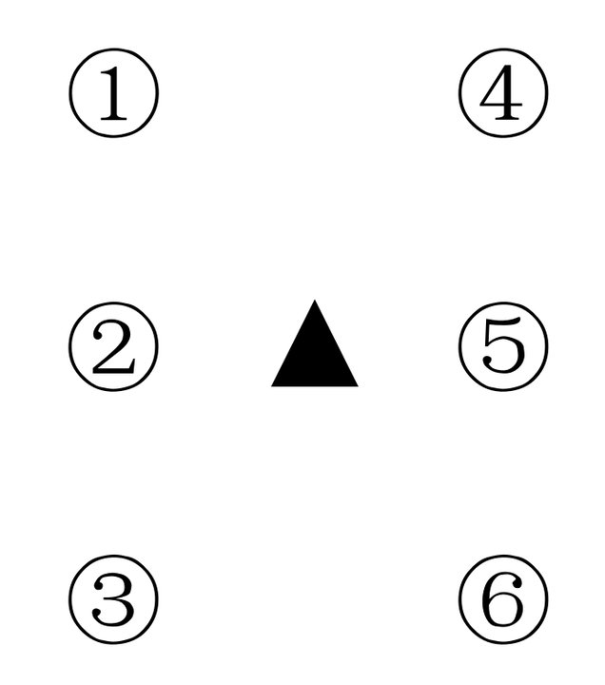 | 2  3  2 | 1  90  30 | 小  大  中
设计意图：1、180步频慢跑热身作为本大单元的热身环节，进行一个跑姿与呼吸的强化练习。2、一般性准备活动主要围绕肩关节、髋关节、膝关节、踝关节进行动作上的选择，让学生能自主选择动作进行练习。3、专项性准备活动以单一碎片化动作为主，为技术动作教学做铺垫。
核心过程  推进  （20分钟） | 问题：做哪些努力垫球成功率高？  1、组长根据视频组织组员抛接球学练。  2、组长根据视频组织组员抛垫学练。  3、游戏5传1跑位抛垫练习。  4、限时团队垫气球比赛。 | 1、认真观看视频里的示范，学习动作方法。  2、思考这个练习对垫球的成功率有什么帮助。  3、教师巡回引导学生解决问题。  1、认真观看视频里的示范，学习动作方法。  2、思考抛球后下蹲还是下蹲后等抛球？  3、教师巡回引导学生解决问题。  1、教师讲解比赛规则  2、组长组织组员进行游戏。  3、教师巡回引导学生解决问题。  1、观看视频规则介绍。  2、两组之间进行比赛。  3、思考如何打好一场比赛。 |  | 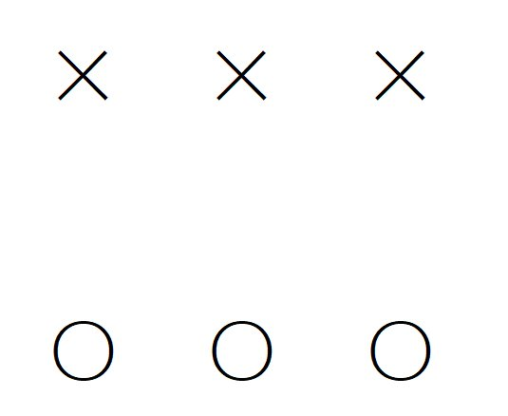  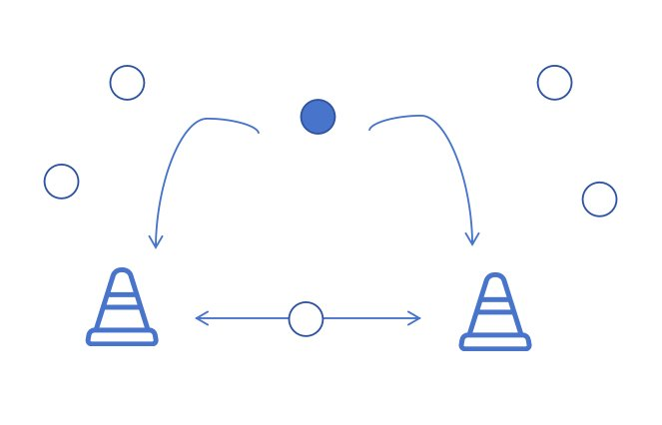 | 2  3  5  6 | 20  20  20  1 | 小  中  大  中
设计意图：学生活动小组化：整个大单元以固定小组的组织形式开展，培养学生团队合作的能力，找到自己在组内的作用和自己的特长。教学步骤问题化：将一节课设计的教学流程转化为一个个问题，以学生自主解决问题来推进课堂教学，提高学生团队解决问题的能力。教学内容结构化：依托真实情境展开教学，避免所教动作技术内容的碎片化，一个技术，一套组合，一场比赛。教学评价精准化：教师巡回的方式精准的对每一组进行点评，鼓励，引导，示范，主要评价方向为：团队合作。
课课练（8分钟） | 1、每组播放好视频。  2、小组轮换循环间歇训练。 | 1、跟随音乐进行轮换间歇体能练习。  2、跟随每组的视频认真完成相应的练习。 |  | 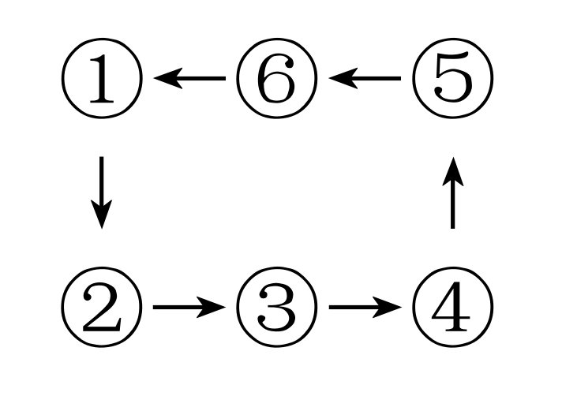 | 6 | 2轮 | 大
设计意图：核心训练。
拉伸总结（3分钟） | 1、集体拉伸。  2、小组统合整理问题答案，组织好语言回答。 | 1、教师召集学生集合一起进行拉伸。  2、组长整合组内问题答案进行发言。 |  |  | 1 | 10  6 | 小  小
设计意图：拉伸本节课主要发力肌群，更利于学生恢复与提高。
教学资源 | 室内体育馆、移动电子屏1个、排球18个、标志桶16个，气球6个。 |  |  | 练习密度预计 | 75%
教学资源 |  |  |  | 平均心率预计 | 135次/分
课后反思：

水平三五年级《排球正面下手发球》教学设计
执教：新北区西夏墅中心小学 王秀婷
- 指导思想
本课以2022年《体育与健康课程标准》为依据，充分体现“健康第一”教学理念，并将在真实问题情境中培养学生自主、合作、探究精神加以落实，促进学生核心素养的发展。教学目标、教学内容、教学方法与策略、器材的选择符合学生的身心特点与发展的需要。寻求符合学生身心发展规律的排球正面下手发球练习的有效方法与策略，让学生更好地掌握技术、发展体能，提高运动能力，营造合作学习的氛围，促进相互学习和帮助，愉悦身心，体验体育活动的乐趣。
二、教材分析
本单元共十八课时，主要学习排球移动步伐、垫球、传球、发球技术和比赛规则技战术。发球是排球运动重要的基本技术。发球是比赛的开始，也是重要的进攻技术。多种形式的发球仅仅是将球击过球网的一种发球形式，要求抛球稳、击球准，力量适当。下手发球是最常用、最稳定的发球方式，准确而有效的发球不仅可以振奋精神，鼓舞士气，而且还可以在心理上给对方造成压力。下手发球正确的击球部位应是在球的后下方，如果偏下，球就会向上飞行；如果偏上，球就会下网；如果偏左或偏右，球就会向旁边飞行。掌握正确的击球动作、解决好用力方向和击球部位是教学的关键。
- 学情分析
五年级虽然已有一定的排球运动基础和垫球能力，但在知识理解、技术掌握、学习能力、学习兴趣等方面存在一定差距，因此，在教学中需关注学生的个体差异与不同需求，确保每一个学生的发展。
初学正面传球易出现接球点不准，手指、手腕动作僵硬，肘关节过分外张等现象，因此需要多加强练习：在下手发球的学习中，学生对抛球的高度与稳定性、击球时机及全身协调用力的掌握有一定的难度，往往会出现击球不过网的现象，教学中，对于力量小的学生可以缩短发球距离、降低网的高度，提高学生练习的兴趣，体验排球运动的快乐。
四、教学目标
运动能力:学生知道下手发球的动作方法，明确击球手型与部位，积极参与体育游戏，感受体育的乐趣。
健康行为:学生在学习中提高身体灵敏、协调及身体控制能力，乐于交往，感受体育锻炼对健康的重要性。
体育品德:培养学生不怕困难、公平竞争、尊重对手、勇于担当、团结合作、努力坚持的精神。
五、教学重难点
重点:击球手型与击球部位
难点:击球部位准确、击球动作正确

六、教学过程
《排球正面下手发球》课时计划
年级： 五 |  | 人数： |  | 课次：12 |  | 授课时间：2024.9.30 |  |  |  | 授课教师：王秀婷
学习目标 | 1、学生知道下手发球的动作方法，明确击球手型与部位，积极参与体育游戏，感受体育的乐趣。  2、学生在学习中提高身体灵敏、协调及身体控制能力，乐于交往，感受体育锻炼对健康的重要性。  3、培养学生不怕困难、公平竞争、尊重对手、勇于担当、团结合作、努力坚持的精神。
学习内容 | 《排球正面下手发球》 |  |  |  | 重难点 | 重点:击球手型与击球部位  难点:击球部位准确、击球动作正确
教学程序 | 教学内容 |  | 教师活动 |  |  | 学生活动 |  |  | 组织与要求 |  | 运动负荷
 |  |  |  |  |  |  |  |  |  |  | 时间 | 次数 | 强度
准  备  部  分  6’  基  本  部  分  基  本  部  分  31’ | 一、课堂常规  1、体育委员集合、整队，报告人 数。  2、师生问好。  3、检查服装，  4安排见习生。  二、准备活动  1、热身跑  2、移动步法热身操  3、熟悉球性  （1）轻抛停球  （2）连续自垫球接住 |  | 1、集合，师生问好  2、课堂导入，语言激励  3．宣布本课教学内容  1、带领学生热身跑  2、领做热身操，渗透本课技术动作要点，以及各关节的活动。  3、带领学生熟悉球性 |  |  | 1、做到快、静、齐，向老师问好  2、认真听讲，进入学习状态  3、了解明确学习任务  1、跟随老师热身跑，模仿教师动作，跟随音乐有节奏的活动，充分热身。  2、熟悉球性 |  |  | ○○ ○○ ○○  ○○ ○○ ○○  ★  ×× ×× ××  ×× ×× ××  要求：精神饱满  要求：积极参与、动作到位 |  | 1’  4’ | 1 次  1 次 | 小  中
准  备  部  分  6’  基  本  部  分  基  本  部  分  31’ | 设计意图：情境导入，激发学生的兴趣。通过热身操和球性练习带领学生进行准备活动，充分的活动开身体,为后续的教学内容做好铺垫。
准  备  部  分  6’  基  本  部  分  基  本  部  分  31’ | - 复习排球正面双手垫球：  （1）两人抛接球  两人一组，互相抛接球，每人抛五次，十球结束，看哪组接到的次数多。  （2）两人抛垫球  两人一组，互相抛垫球，每人抛五次，十球结束，看哪组接到的次数多。 |  | 1、教师讲解抛接球的练习方法。  2、教师讲解抛垫球的动作。 |  |  | 1、学生认真观察老师示范，听取动作方法和要点。  2、两人一组做抛接球和抛垫球动作练习。 |  |  | ○○ ○○ ○○  ○○ ○○ ○○  ○○ ○○ ○○  ○○ ○○ ○○  ★  ×× ×× ××  ×× ×× ××  ×× ×× ××  ×× ×× ××  - 要求：能将插夹抬动作做到位，两人配合默契。 |  | 2’  3’ |  | 5次  5次
准  备  部  分  6’  基  本  部  分  基  本  部  分  31’ | 设计意图：学生通过复习正面双手垫球掌握“插、夹、抬”的垫球动作方法，掌握击球部位和移动垫球方法。
准  备  部  分  6’  基  本  部  分  基  本  部  分  31’ | - 学习正面下手发球  动作要领：（以右手为例）  - 面对发球方向，双脚前后站立。左手将球抛稳，右臂由后向前直臂摆动，用全手掌、掌根或拳击球的后中部，击球后身体重心前移。  - 抛球练习  每人一球，进行抛球练习，注意抛球要稳。  - 击固定球  两人一组，进行击固定球练习，注意击球部位准确，击球动作标准  （击球动作、击球部位）  （3）近距离发球练习  两人一组相隔3米左右进行发球练习，短距离发球练习，一人发球，另一人接球（注意发球动作与方向准确）  （4）远距离发球练习  两人一组相隔6米左右进行发球练习，短距离发球练习，一人发球，另一人接球（注意发球动作与方向准确） |  | 3、教师示范讲正面下手发球的练习方法。  4、教师示范讲解抛球的练习方法。  5教师示范讲解击固定球的练习方法。  6、巡回指导纠错，及时引导学生各动作进行练习。  7、指导学生进行近距离和远距离的发球练  8、请学生示范，学生评价，教师再次示范。  9、教师出示三星评价，请学生互评并提醒。 |  |  | 3、学生认真学习正面下手发球的动作。  4、学生进行抛球练习，注意抛球时要稳一点。  5、学生认真观察老师示范，听取动作方法和要点。  6、学生进行近距离发球练习  7、学生进行近距离发球练习  8、根据三星评价进行隔网抛垫球练习。  9、相互评价，相互帮助。 |  |  | 要求：抛球准确到位。  要求：抛球尽量抛到同伴腹前，能将插夹抬动作做到位，击球部位准确  ○○ ○○  ○○ ○○  ○○ ○○  ★  ×× ××  ×× ××  ×× ××  要求：有序练习，注意安全  ○○ ○○  ○○ ○○  ○○ ○○  ★  ×× ××  ×× ××  ×× ××  星级评价：  抛球稳定 1分  击球部位正确 1分  击球方向准确 1分 |  | 3’  5’  5’  6’ | 10次  10次  10次  5  次 | 中  高  中  中  中  中
准  备  部  分  6’  基  本  部  分  基  本  部  分  31’ | 设计意图： 通过抛球、击固定球、近距离发球和远距离发球，慢慢掌握正面下手发球的基本动作，明确发球部位和发球动作。
准  备  部  分  6’  基  本  部  分  基  本  部  分  31’ | 3、隔网发球练习  （1）四人一组，隔网进行发球接球练习  （2）四人一组，隔网进行发球垫球练习 |  | 1、教师讲解隔网发球的动作要领，注意发球线与发球高度。 |  |  | 1、学生进行发球接球练习  2、学生练习发球垫球练习 |  |  | ○○ ○○  ○ ○ ○ ○  ○○ ○○  ★  ×× ××  × × × ×  ×× ×× |  | 6’ | 10次 | 高
准  备  部  分  6’  基  本  部  分  基  本  部  分  31’ | 设计意图：通过隔网发球与接发球，掌握正面下手发球与接发球技术，明确发球部位和发球动作，并能培养学生团结合作，互相帮助，公平竞争的精神。
准  备  部  分  6’  基  本  部  分  基  本  部  分  31’ | 3、体能加油站  夹球跳  俯撑靠球、  抱球高抬腿等 |  | 1、讲解体能练习的意义、方法、要求  2、组织体能游戏，激励挑战 |  |  | 1、认真观看示范，仔细听讲，明确练习方法  2、积极参与练习，同伴间相互扶持、相互监督 |  |  | 要求：动作规范 |  | 3’ | 3~  5组 | 高
准  备  部  分  6’  基  本  部  分  基  本  部  分  31’ | 设计意图：在动感音乐伴奏下进行体能游戏，补充本课的运动负荷，在体能练习中发展学生的核心力量及协调性。
结  束  部  分  3’ | 1、音乐伴奏拉伸放松  2、总结评价 |  | 1、示范放松操动作，组织放松身心  2、针对学习目标，点评学生表现  3、课内向课外延伸：同伴游戏抛垫练习  4、组织有序回收器材 |  |  | 1、跟随老师放松，节奏放缓  2、回顾全课，自评互评  3、明确课后任务，分享运动  4、主动配合老师归还器材，注意安全 |  |  | 散点站位  要求：  充分拉伸、动作舒展 |  | 2’ | 1次 | 低
结  束  部  分  3’ | 设计意图：在舒缓的音乐中利用放松操充分放松身心，结合学习目标对学习内容和情感态度价值观等方面进行点评，引导学生积极反思，有效进行自评。
课程资源 | 负荷预计 |  | 群体密度：75%左右  个体密度：50%左右  平均心率：140~160次/分左右 |  |  |  | 场地器材 | 篮球场、36个排球、音响1个、网架6个，标志桶24个，呼啦圈12个
课后反思

